Módulo 12 – React – Atividade 01

Q1) React é um framework? Justifique sua resposta apontando características que defendam seu posicionamento.
Q2) Qual a relação de SPA com React?
Q3) Pesquise pelo menos 3 principais bibliotecas que podem ser usadas com React. Descreva de forma sucinta, o uso de cada uma delas.
Q4) Inicie um novo projeto em React com Typescript e envie os arquivos compactados – exceto node_modules.

Q1)
Uma biblioteca é um conjunto de funcionalidades que podem ser chamadas a partir de um programa para realizar tarefas específicas. As bibliotecas geralmente são focadas em uma área específica, como matemática, manipulação de dados ou criação de interfaces gráficas. Elas são projetadas para serem reutilizáveis e podem ser incorporadas em projetos existentes. As bibliotecas não impõem uma estrutura específica ao projeto e permitem que o desenvolvedor escolha como usá-las em seu código.
Já um framework é uma estrutura completa que fornece uma solução para um problema ou tarefa específica de programação. Ele inclui não apenas as funcionalidades, mas também a estrutura e organização do projeto, as regras e convenções para interação com a biblioteca e as ferramentas necessárias para desenvolvimento, testes e deploy. Um framework geralmente define a arquitetura do projeto e fornece uma estrutura para o desenvolvimento. Por exemplo, o framework Angular define uma arquitetura MVC (Model-View-Controller) e inclui todas as ferramentas necessárias para desenvolver um aplicativo da web (componentes, serviços, pipes, rotas, módulos).
Considerando tudo que foi explicando anteriormente, pode-se concluir que o React é uma biblioteca, pois nós temos basicamente funções para a criação de componentes e criação de estados. Estamos no controle o tempo todo, nós chamamos as funções do React, podemos decidir qual será a estrutura da nossa aplicação e o fluxo com o qual ela funciona. Se acaso a gente precisar de funcionalidades de roteamento, animações, internacionalização, etc, precisaremos buscar outras bibliotecas para isso.

Q2)
React é frequentemente utilizado para construir aplicações do tipo SPA (Single Page Application), que são aplicações web que carregam uma única página HTML e atualizam o conteúdo dinamicamente em resposta às interações do usuário, em vez de carregar páginas inteiras a cada nova requisição. O React é adequado para a construção de SPAs porque ele permite criar componentes reutilizáveis que gerenciam seu próprio estado, tornando mais fácil criar e manter interfaces de usuário dinâmicas e responsivas. Além disso, o React utiliza o conceito de virtual DOM, que é uma representação em memória do estado atual da interface de usuário, permitindo que o React atualize somente as partes da interface que foram alteradas, em vez de atualizar a página inteira.
Ao utilizar o React em conjunto com outras bibliotecas e ferramentas para construção de SPAs, é possível criar aplicações web altamente interativas e responsivas que oferecem uma experiência do usuário rápida e fluida, sem a necessidade de carregar páginas adicionais a cada nova requisição.

Q3) As três bibliotecas muito usadas com react que serão citadas são: Material UI, Styled Components e Redux.
Material UI: É uma biblioteca de componentes React que implementa o design system Material Design, criado pelo Google. Possui uma ampla variedade de componentes predefinidos (botões, listas, formulários, etc.), que podem ser facilmente integrados em aplicações React. É altamente personalizável e oferece recursos como temas e variações de cores, permitindo que os componentes sejam adaptados para o estilo de cada aplicação.
Styled Components: É uma biblioteca para estilização de componentes em aplicações React. A estilização é definida dentro do próprio componente utilizando uma sintaxe semelhante ao CSS. Permite criar estilos personalizados para cada componente, tornando mais fácil de gerenciar o estilo da aplicação e garantindo maior reutilização de código. Também oferece propriedades condicionais e temas, permitindo que o estilo dos componentes seja adaptado de acordo com as necessidades da aplicação.
Redux: É uma biblioteca para gerenciamento de estado em aplicações JavaScript. Ele é frequentemente utilizado em conjunto com o React para gerenciar o estado da aplicação em um único local e torná-lo mais previsível e fácil de testar. Emprega uma abordagem unidirecional para o fluxo de dados, o que significa que as alterações no estado da aplicação são feitas através de ações que são despachadas para um redutor que atualiza o estado da aplicação.
Outras bibliotecas:
https://brainhub.eu/library/top-react-libraries
React Router: O React Router é uma biblioteca para controle de rotas em aplicações React. Ele permite definir rotas e associá-las a componentes específicos, o que significa que o conteúdo exibido na página pode ser atualizado sem a necessidade de recarregar a página inteira. O React Router é amplamente utilizado em aplicações React que utilizam o conceito de Single Page Application (SPA).
Axios: Axios é uma biblioteca para fazer requisições HTTP a partir de aplicações JavaScript. É amplamente utilizado com o React para acessar APIs externas e recuperar dados para a aplicação. O Axios oferece uma API fácil de usar para fazer requisições GET, POST, PUT e DELETE, além de suportar autenticação e cancelamento de requisições. É uma escolha popular para gerenciamento de requisições HTTP em aplicações React.

Q4)
O objetivo é iniciar nosso primeiro projeto react.
Na raiz do projeto, utiliza-se o comando: npx create-react-app first --template typescript
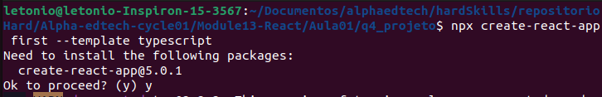

Depois que a instalação foi concluída, aparece no terminal diversas sugestões, indicando que dentro do diretório criado (first) podemos acessá-lo “cd first”
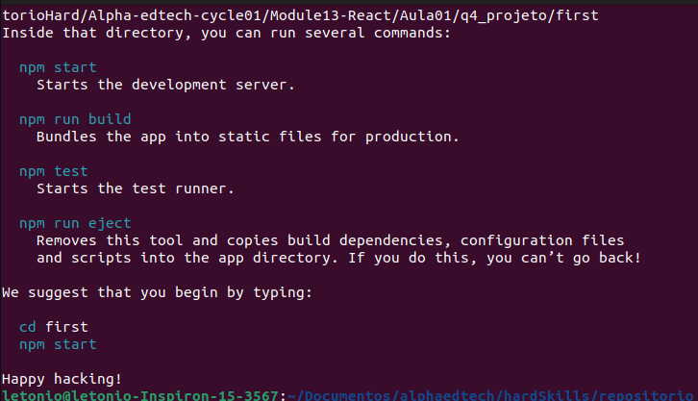
Na raiz mesmo, antes de acessar o first, vemos a seguinte organização:
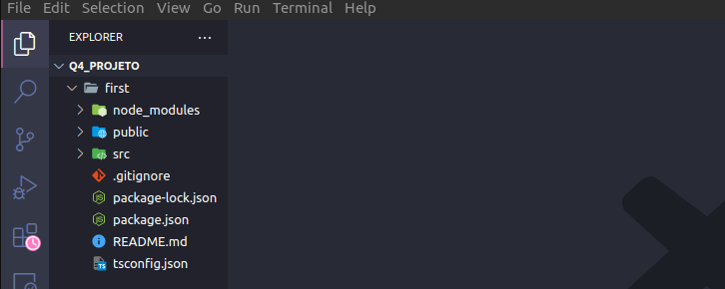
Todo o conteúdo da imagem acima está dentro do diretório “first”.
Pelo terminal, usaremos o comando “cd first” e, em seguida, “npm start”
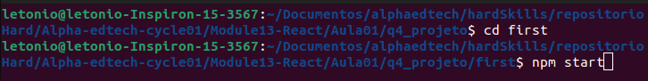
Após um tempo, a tela é limpada e aparece o seguinte:
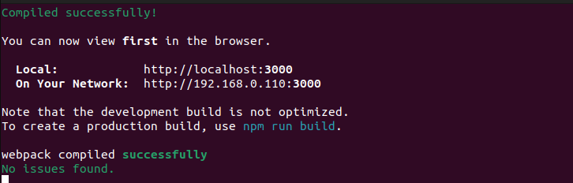
Pronto, isso iniciamos um projeto react.
Acessando http://localhost:3000, temos uma página inicial, mostrando que o projeto foi iniciado.
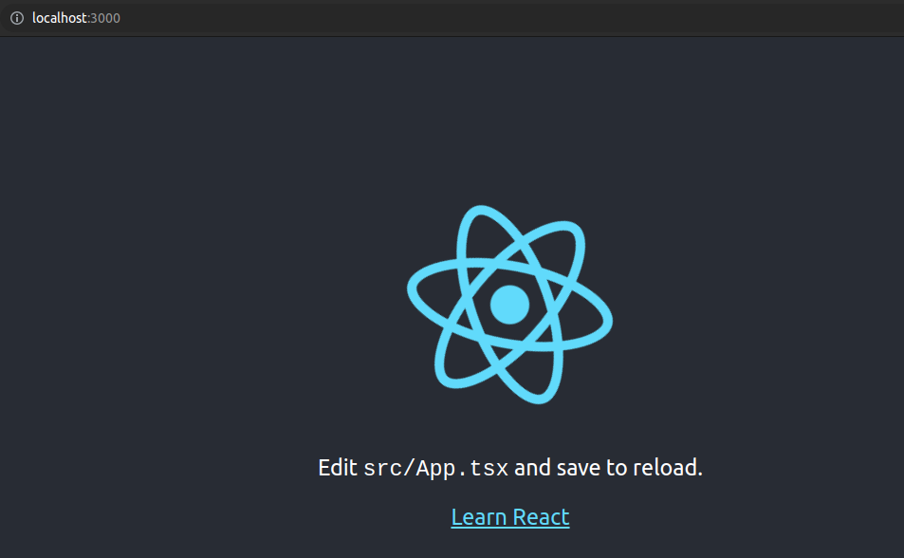

Note que ao fazer qualquer alteração em serc/App.tsx e salvar, o conteúdo é atualizado.

A próxima imagem mostra como ficou a página após essa primeira manipulação.

